外销部发【2019】 13 号 签发人：

**慧医卡操作指南**

一、登录收费系统：

1.打开浏览器，输入网址：<https://webpos.huiyika.com>（浏览器不支持自带IE，请下载360浏览器、QQ、谷歌等常用浏览器，**非极速模式请先切换为极速模式**）。

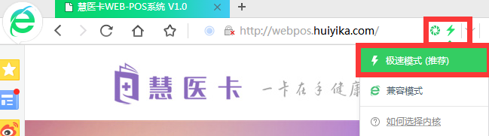

2.输入门店账号密码：

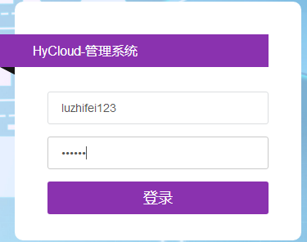

附：门店账号密码见附件

二、安装打印机控件

1.点击提示页面上的“下载执行安装”, 下载运行打印机控件。

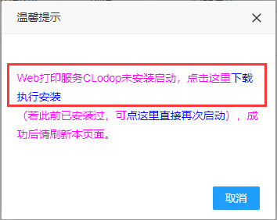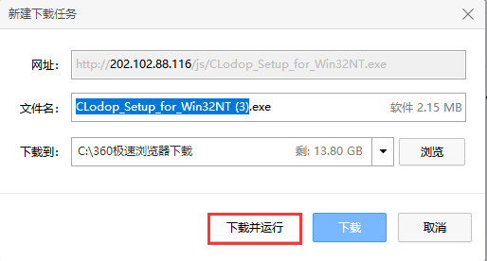

2.根据提示点击下一步,启动完成之后，点击“确定”。

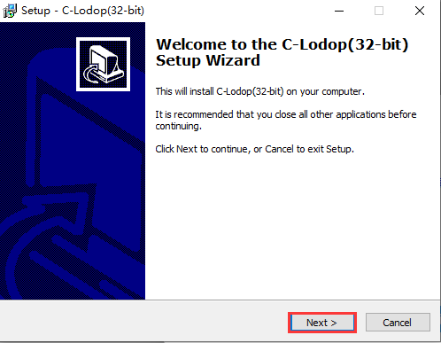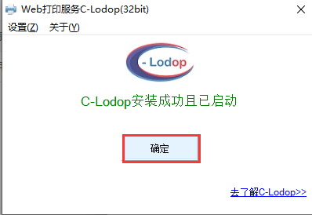

安装注意事项：

（1）安装小票打印机驱动完成后，请将小票打印机设置默认打印机。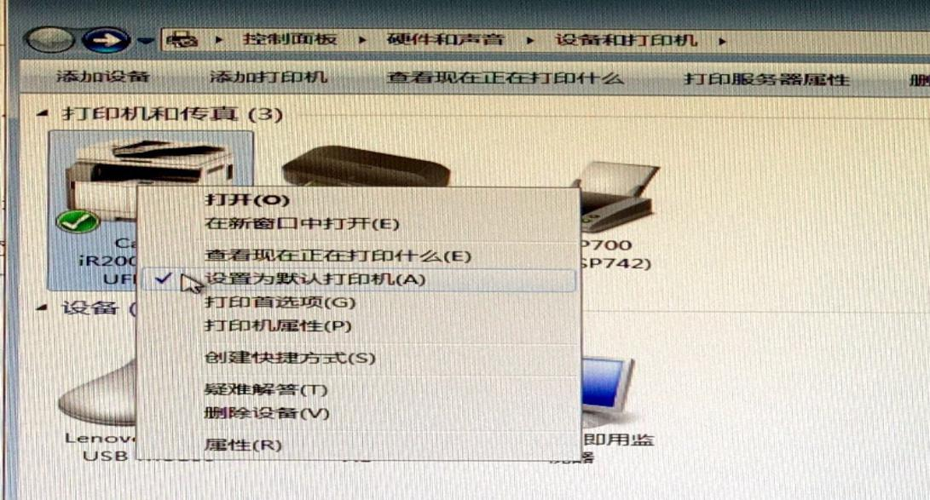

3.点击打印机管理，再点击上方“新增”。

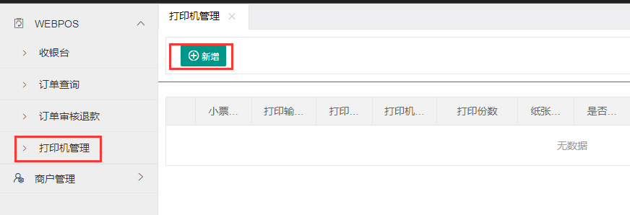

4.新增打印机配置，需设置两次，第一次小票类型选“消费小票”；第二次小票类型选“退货小票”。“打印机名称”选择成前台的小票打印机型号，点击“提交”即可。

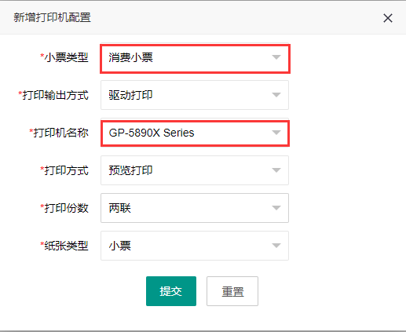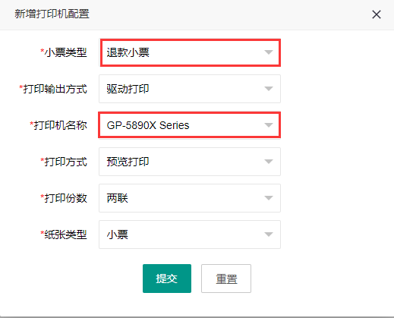

三、下账操作

1. 登录慧医卡webpos后，点击左侧“webpos”，再点击“收银台”。

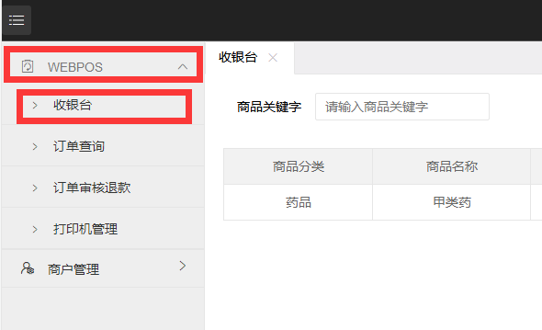

2. 点击“收银台”左侧“商品分类”，在价格栏输入本次交易金额，确认金额无误后，点击“结算”。

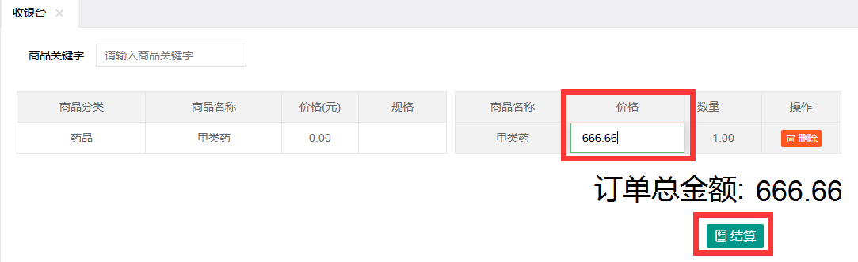

3. 收款方式有以下两种：

（1）“卡号/密码”支付：输入顾客慧医卡卡号，顾客自行输入慧医卡密码，点击“支付”。

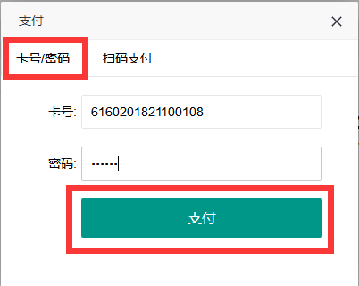 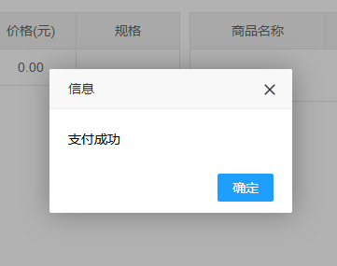

（2）“扫码支付”：点击右侧“扫码支付”，页面弹出二维码，顾客操作：顾客在自己手机上打开“慧医卡微信公众号”，进入个人中心打开“扫码支付”，点击“扫一扫”，扫描收费页面二维码，在手机上输入卡密码即可完成付款。

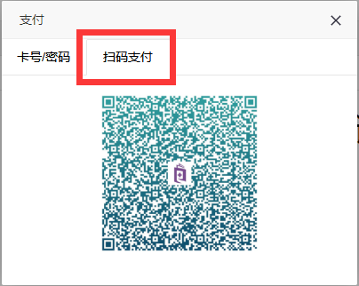 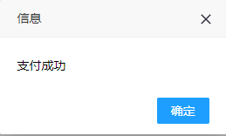

附：扫码支付，微信操作步骤：

①顾客打开手机，打开慧医卡微信公众号，进入“个人中心”点击“收付款”，点击“扫一扫”。

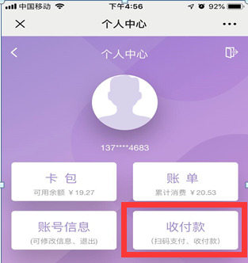 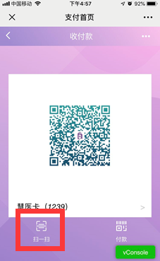

②确认金额后，点击“确认支付”，输入“慧医卡密码”，然后点击“确认支付”，即支付成功。

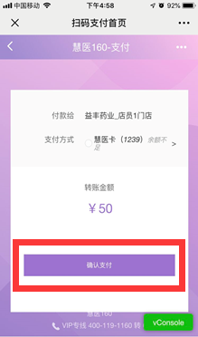 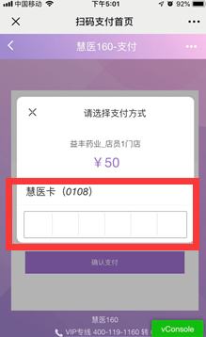 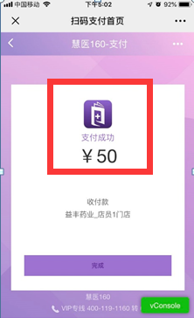

1. 支付成功后，会弹出小票打印页面：点击上方“打印”，然后点击“确定”，小票一式两份，一份顾客签字门店留存（**顾客签字必须和小票备注名字一致**），一份给顾客。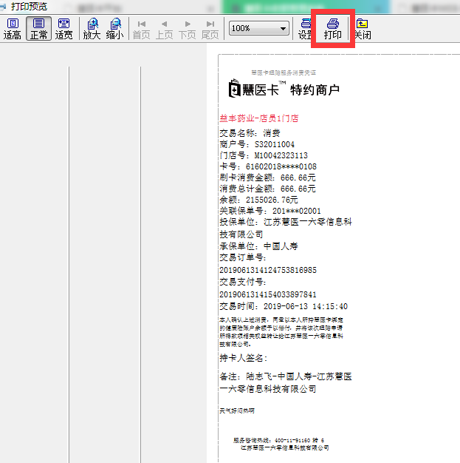 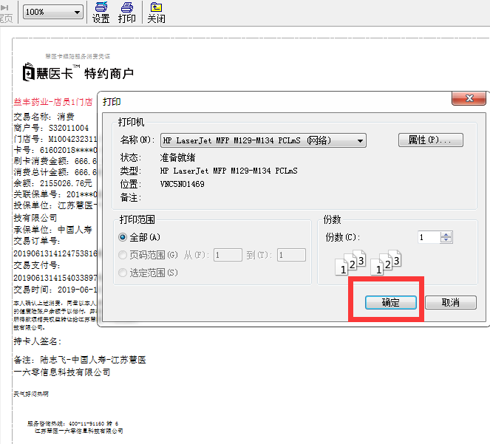

5.下账：输入商品，收款方式选择慧医卡，直接输入金额下账，英克小票一式两份，一份给顾客，一份留存。

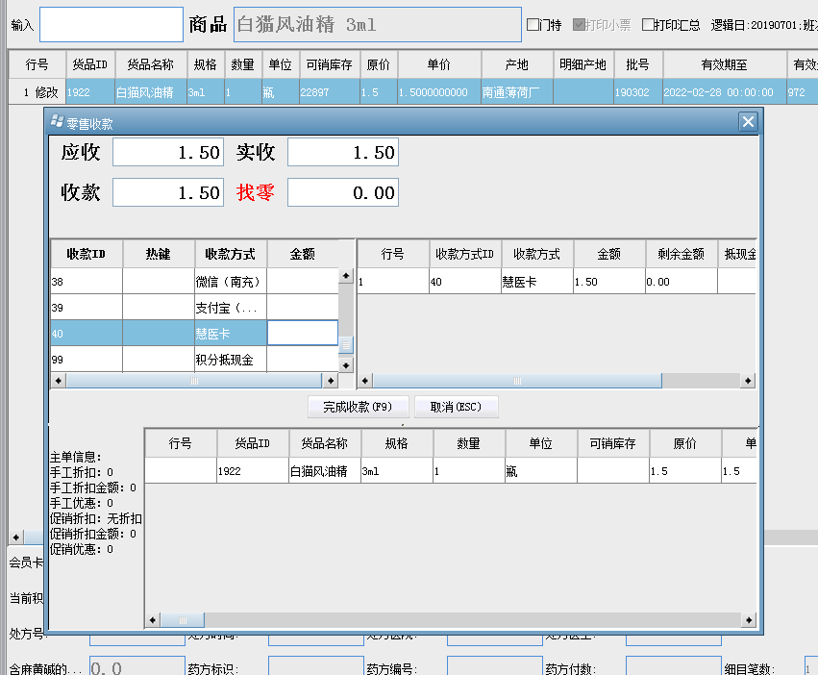四、退货：

1.订单查询：点击左侧“webpos”，然后点击“订单查询”，输入订单号、卡号、交易时间，点击查询。

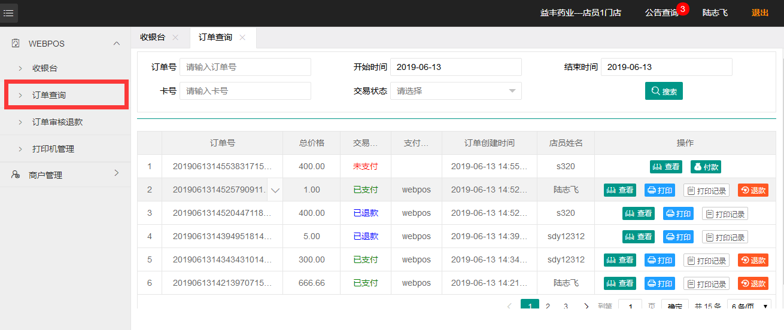

2.找到需要退款的交易，点击右侧“退款”，输入退款的卡号、订单号、退货原因（根据实际情况填写）点击“提交”。

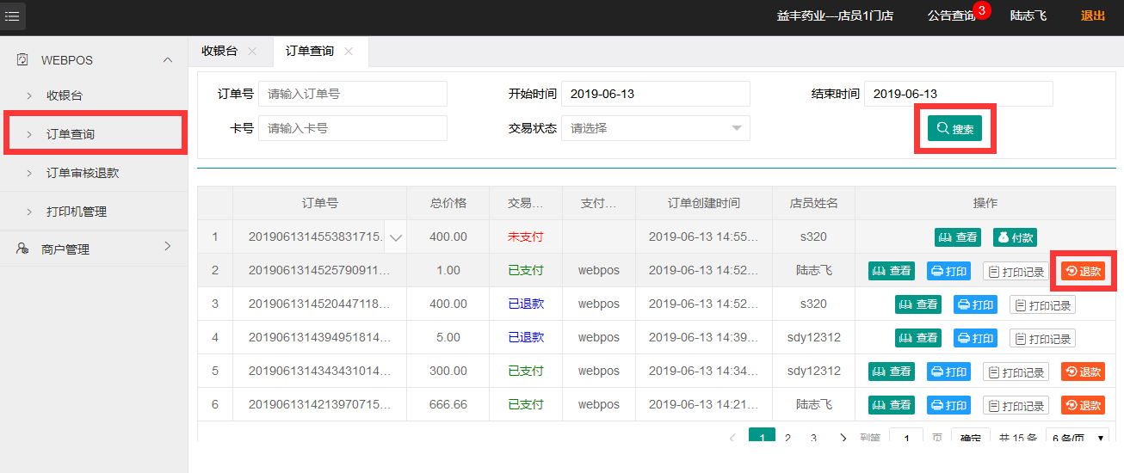

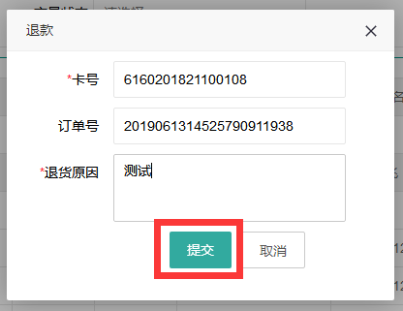

3.点击右侧“webpos”下方的“订单审核退款”，在右方找到退款订单，点击“审核”；输入审核意见：同意，点击审核状态“同意”、点击提交。

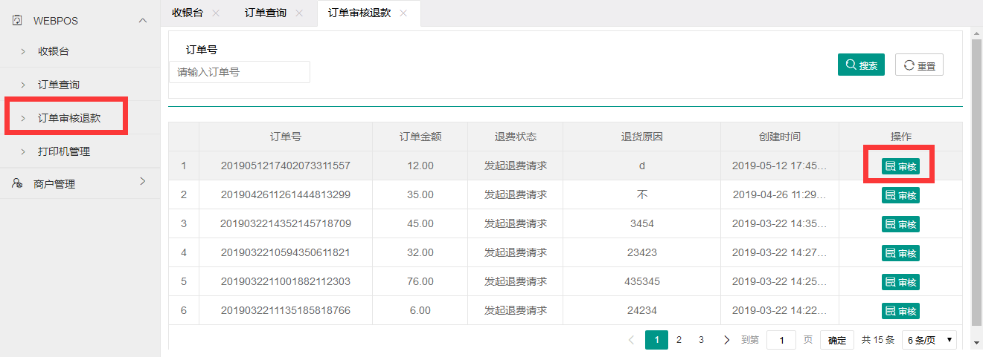

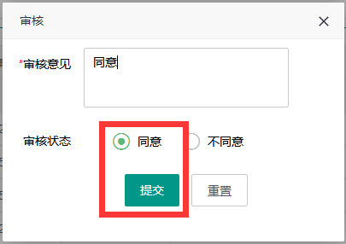

4.退货成功，弹出退货小票打印页面，点击上方“打印”，点击“确定”，小票一式两份，一份顾客签字门店留存（**顾客签字必须和小票备注名字一致**），一份给顾客。订单退货之后，找到英克系统该笔订单，向片区主管申请退货处理。

 

五、注意事项

1. 慧医卡交易退货只能退当月的订单，如果跨月则不能退货。例：7月31日的订单，必须在7月31日前完成退款，8月1日则不能退款。
2. 如果在慧医卡操作中有不懂的地方，请联系慧医卡客服电话：025-86988520或400-11-91160转6，或者电话联系外销部李秋龙电话：17323226801。

六、慧医卡卡样

慧医老卡面

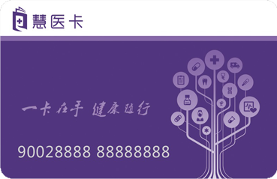

联名卡：保险公司和慧医卡合作的卡

 

三方卡：银行、保险公司、慧医三方合作的卡

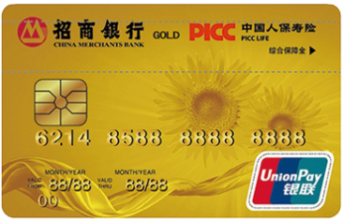 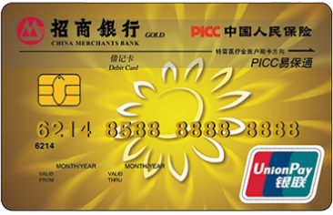 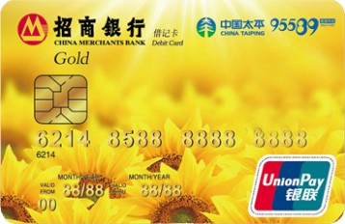

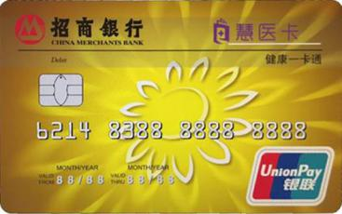 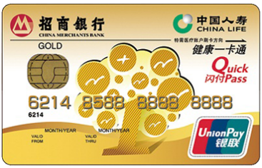 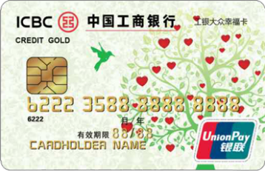

四川太极大药房连锁有限公司外销部

2019年7月3日

主题词： 关于 **慧医卡操作指南** **方案**

四川太极大药房连锁有限公司 2019年7月3日印发

打印：李秋龙 核对：李丹 （共印1**份）**